Синтез упорядоченных мезопористых фенолформальдегидных и резорцинформальдегидных полимеров разной структуры
Шакиров И.И.,¹ Ролдугина Е.А.¹
Аспирант, 2 год обучения
¹Московский государственный университет имени М.В. Ломоносова,
химический факультет, Москва, Россия
E-mail: sammy-power96@yandex.ru
Интерес к упорядоченным мезопористым полимерам растет с каждым днем благодаря их уникальным физико-химическим и текстурным характеристикам. Такие материалы обладают преимуществами как органических полимеров (гидрофобность, легкость химической модификации), так и неорганических упорядоченных материалов (термостойкость, упорядоченная система пор и каналов). Разнообразие свойств упорядоченных мезопористых полимеров обуславливает их широкое применение в адсорбции, катализе, доставке лекарств и хранении/преобразовании энергии. Разработка методов функционального конструирования таких материалов для конкретных приложений является актуальной задачей [1].
В нашей работе были получены упорядоченные мезопористые полимеры разной геометрии. Методом низких концентрации реагентом и мягкого темплата [2] были синтезированы резорцинформальдегидные наносферы со средними размерами 160, 290 и 450 нм. Варьирование концентрации резорцина, формальдегида и темплата плюроника F127 позволяло изменять размер полимерных наносфер от 100 нм до 1 мкм. Упорядоченные фенолформальдегидные полимеры гексагональной и наносферической формы со среднем размером частиц 500 нм и 340 нм, соответственно, были получены гидротермальным синтезом. Изменяя параметры синтеза (концентрация прекурсоров, температура, время реакции), удалось задать форму частиц фенолформальдегидного полимера.
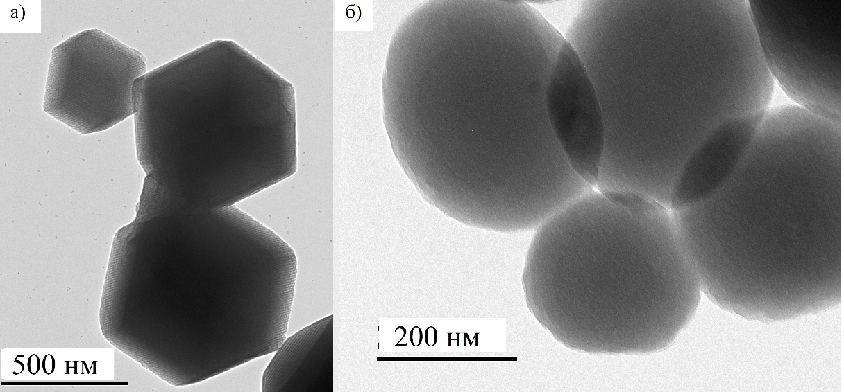
Рис. Упорядоченный фенолформальдегидный полимер гексагональной (а) и наносферической формы (б)

Исследование выполнено за счет средств гранта Российского научного фонда (проект № 22-79-10077).
Литература
1. Zhang F., Liang C., Wu X., Li H. A nanospherical ordered mesoporous lewis acid polymer for the direct glycosylation of unprotected and unactivated sugars in water // Angew. Chemie Int. Ed. 2014. Vol. 53. P. 8498–8502.
2. Wei J., Liang Y., Zhang X., Simon G. P., Zhao D., Zhang J., Jiang S., Wang H. Controllable synthesis of mesoporous carbon nanospheres and Fe–N/carbon nanospheres as efficient oxygen reduction electrocatalysts // Nanoscale. 2015. Vol. 7. P. 6247-6254.

